Enchiladas

**Origen**

México

El platillo tiene su origen en las civilizaciones precolombinas, presente incluso en el Códice Florentino menciona la palabra chillapitzalli, la cual se conforma de la palabra náhuatl chilli, que significa chile, y de tlapitzalli que significa flauta, es decir, flauta enchilada, descrita en el mismo texto como platillo de tortilla y chiles.

**Historia**

La historia oficial tiene una inventora única de estas enchiladas, doña Cristina Jalomo (1874-1973).

Mujer del municipio de Soledad, entonces un pueblo distante de la ciudad de San Luis, hoy un municipio conurbado, el más grande. Según cuentan varios reportajes periodísticos, doña Cristina produjo la masa propia de estas enchiladas por casualidad, cuando en el molino del lugar se le contaminó la masa de nixtamal con los chiles molidos. Masa que decidió cocinar en tortillas que resultaron deliciosas para su familia, puesto que tenían el claro sabor y picor del chile cascabel propio de las huertas de Soledad. Así comenzó a pedir que molieran ya siempre su masa con chiles para cocinar de modo cotidiano tan ricas tortillitas, porque las tortillas propias de la ciudad de San Luis son pequeñitas.

Pronto la señora Jalomo usó estas tortillas para cocinar quesadillas, auténticas quesadillas, pues las rellenó con queso y salsa de chiles, un poco de crema encima y ya están, las enchiladas potosinas –entendiendo en este caso el concepto de “potosino” como un distintivo específico de la ciudad de San Luis Potosí pero no del estado político entero que hoy lleva ese nombre. De hecho, son potosinas de Soledad, un punto muy específico. Que comenzó a ser más y más visitado los fines de semana por la gente de la ciudad, por ir a probar esas enchiladas que doña Cristina un día comenzó a vender en la plaza del entonces pueblito los domingos y días de fiesta. Ya que después de conquistar el gusto de su familia entera, esta receta de la señora Cristina Jolomo sedujo el gusto de sus vecinos, lo que la condujo a la venta pública de su producto y de ahí a la fama que hoy tiene y el lugar historiográfico que ocupa.

**Datos curiosos**

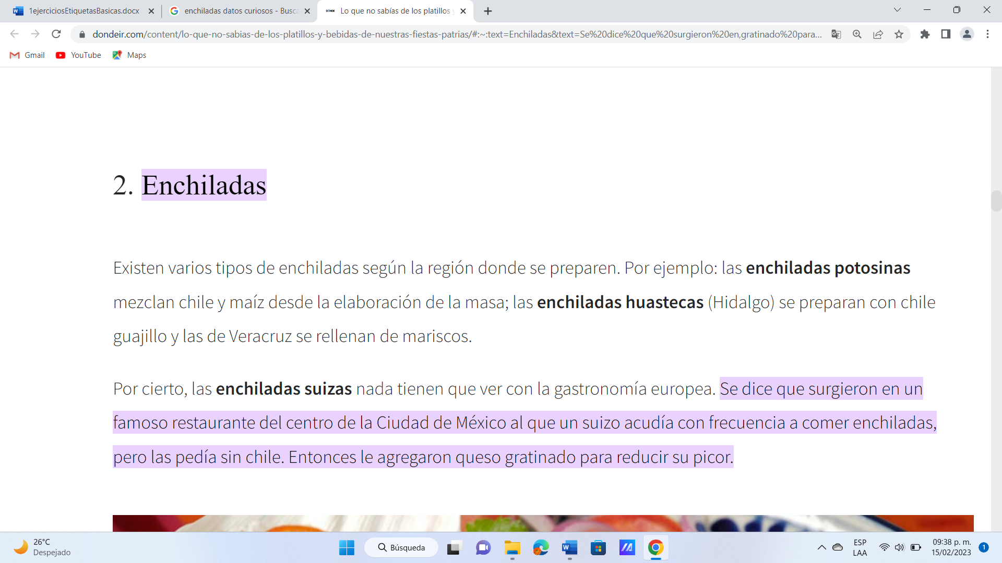

Las enchiladas ocupan un lugar principal dentro de la categoría de antojitos en la cocina mexicana.

Entre los estilos de enchiladas más comunes se encuentran.

1. Enchiladas verdes: preparadas con salsa basada en tomates verdes cocidos.

2. Enchiladas rojas: la base de su salsa puede ser el jitomate o chiles secos, como el guajillo.

3. Enchiladas suizas: preparadas con salsa verde a base de crema de leche y cubiertas con queso gratinado. En algunos restaurantes se suelen preparar con salsa roja no picante a base de jitomate.

4. Enchiladas de mole: cubiertas de mole poblano y ocasionalmente aderezadas con ajonjolí.

5. Enchiladas de frijol: también llamadas enfrijoladas, van cubiertas de frijoles.

6. Enchiladas de chilorio: con carne de puerco.

7. Enchiladas potosinas: hechas con tortillas pequeñas, rellenas de requesón o puré de frijoles y salsa picante.

8. Enchiladas mexicanas: preparadas con salsa verde, crema y salsa roja, en el orden de los colores de la bandera de México.

9. Enchiladas norteñas: la base de la salsa es tomate y chile chipotle, con queso gratinado y generalmente rellenas de pollo o papa.

10. Enchiladas del suelo: es una variedad en la cual la tortilla no se fríe, se pasa por una salsa roja picante y espesa, y después se pone un poco sobre el asador, se rellena de papa con queso de cuaje y crema al gusto. Son más bien secas; originales de Sinaloa.

11. Enchiladas de mole rojo: en el estado de Oaxaca son muy típicas de algunos pueblos como Cuicatlán. Son una mezcla de salsa de color naranja a la que llaman mole rojo. Se dora la tortilla, se le coloca pollo en el centro y se sumerge durante uno o dos minutos; se les pone queso, crema y cebolla en rodajas finas.

12. Enchiladas encremadas: con cualquier tipo de relleno y bañadas en salsa de crema.

13. Enchiladas entomatadas tampiqueñas: tortilla pequeña hecha a mano bañada en salsa de tomate con queso de cuaje encima. Generalmente acompañan la carne a la tampiqueña.

14. Enchiladas dulces: originales de Colima, tienen un sabor dulce ya que al mole se le agregan pasas y piloncillo.

**Ingredientes**

Chiles guajillo

Chile ancho

Dientes de ajo

Orégano seco

Sal y pimienta

Tortillas de maíz

Carne deshebrada de cerdo o pollo

Queso fresco

Cebolla blanca

Aceite vegetal

**Pasos**

Vamos a empezar con la salsa: Tuesta ligeramente los chiles en un comal caliente, presionándolos con la ayuda de una espátula, pero asegurándote de no quemarlos. (Este paso toma sólo unos segundos en cada lado).

Una vez asados los chiles colócalos en una cacerola con agua y cocínalos a fuego lento durante 15 minutos, o hasta que estén blandos.

Retira la olla del fuego y deja enfriar los chiles durante 10 o 15 minutos. (Recuerda que éstos deben estar suaves y blandos).

Después de que los chiles se hayan enfriado, escúrrelos y colócalos en la licuadora junto con los dientes de ajo; añade ½ taza de agua limpia y licua hasta obtener una salsa suave. (Si la salsa está muy espesa o no se molieron bien los chiles, es necesario pasarla por un colador fino). Sazona con el orégano, la sal y la pimienta.

Precalienta el horno a 350oF (180oC) para mantener las enchiladas calientes mientras terminas de ensamblarlas.

En un sartén grande agrega las 2 cucharadas de aceite vegetal y caliéntalo a fuego medio. (Ve añadiendo el aceite poco a poco — según sea necesario — mientras fríes las tortillas, ya que si lo agregas todo a la vez las tortillas lo absorberán y se romperán).

Sumerge las tortillas — una a una — en la salsa hasta que ambos lados se mojen bien.

Después coloca la tortilla en el sartén con el aceite caliente y fríe por ambos lados. (Esto sólo tarda unos segundos). Coloca la enchilada en un plato. Agrega más aceite al sartén conforme se necesite y continúa con el proceso de freír las tortillas: primero las pasas por la salsa y después por el aceite. Coloca dentro del horno precalentado el plato donde estás poniendo las enchiladas para mantenerlas calientes mientras terminas de freír el resto de las tortillas.

Coloca el relleno en la tortilla, enchiladas rojas envuelve la tortilla, enchiladas rojas.

Para servir las enchiladas, primero coloca el relleno de tu elección en el centro de la tortilla y luego dóblala o enróllala como se observa en la foto de arriba.

Espolvorea las enchiladas con el queso y la cebolla; agrega cualquier otra guarnición a tu gusto, y... ¡a disfrutar!